Voici les classements de nos équipes pendant le championnat seniors
Féminine Division 2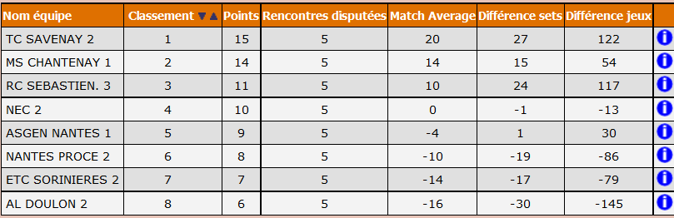Masculin Division 3 poule B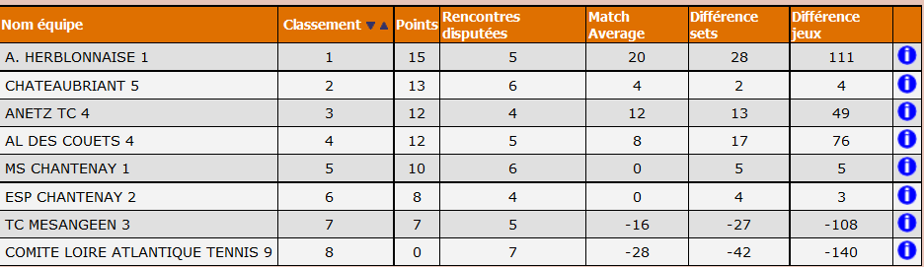Masculin Division 3 poule C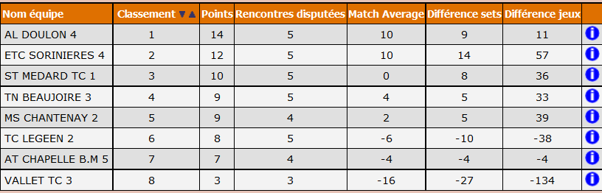Masculin + 35 ans